Foreword - Curriculum Development for EULER Barcelona
- ATTACHMENTS
SESSION 1
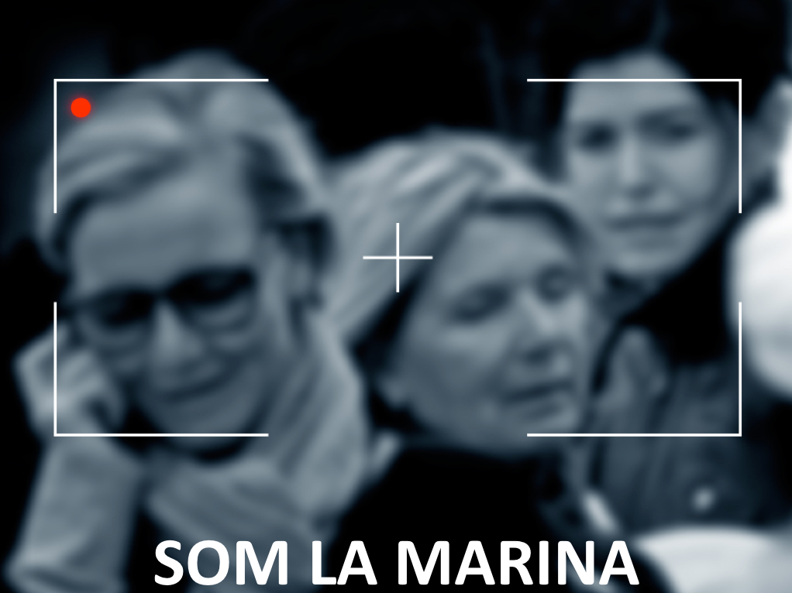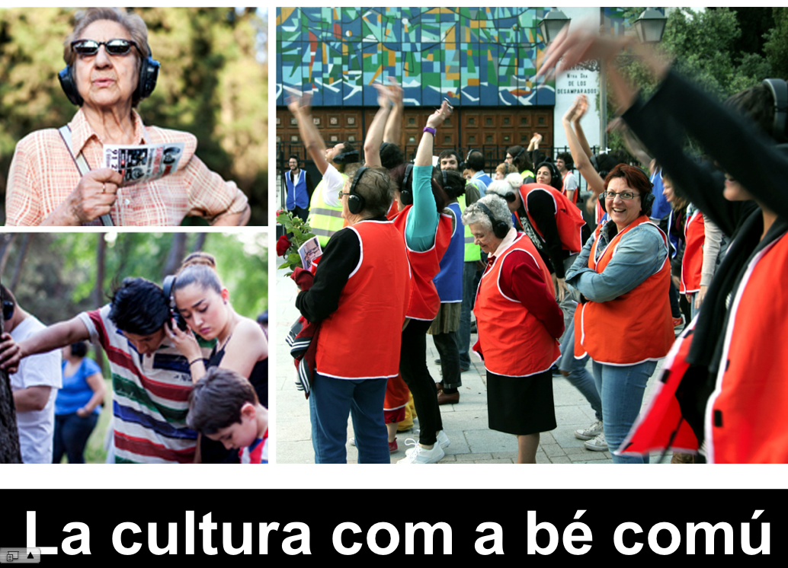
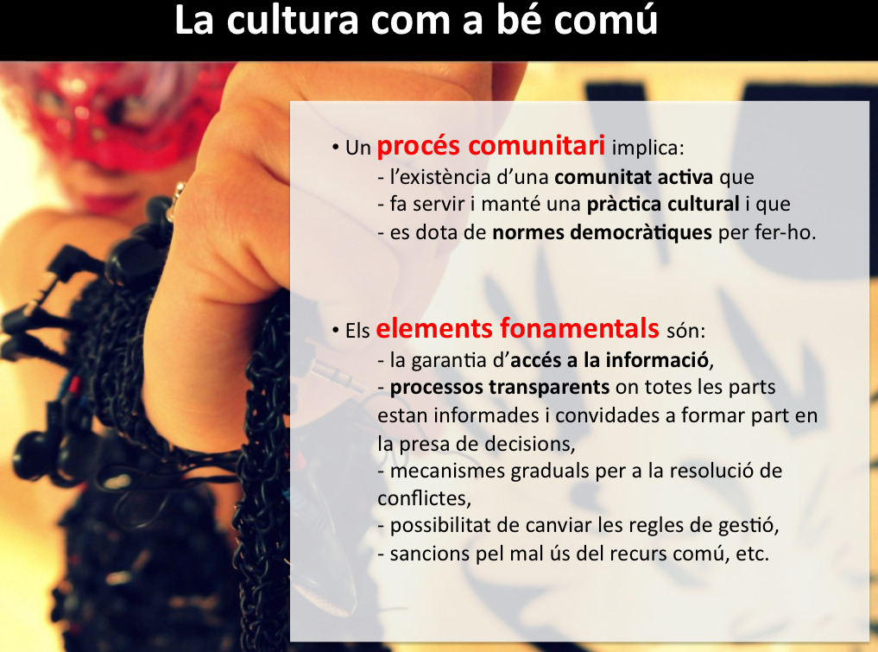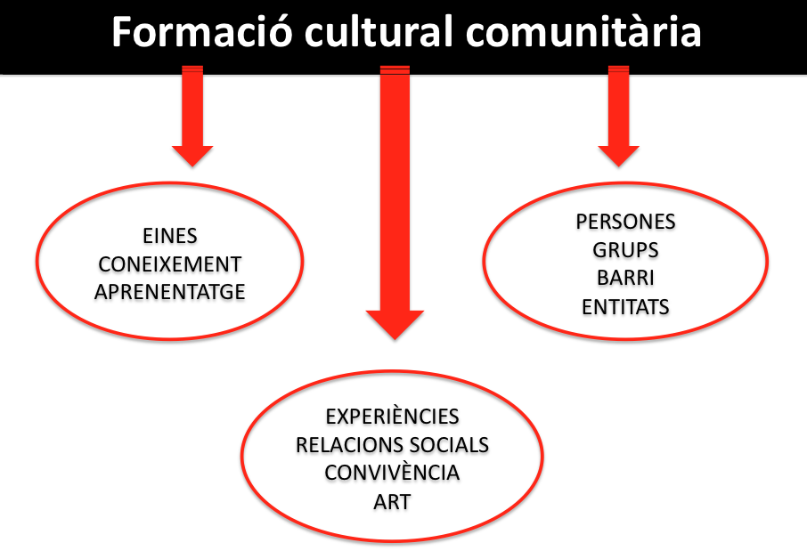
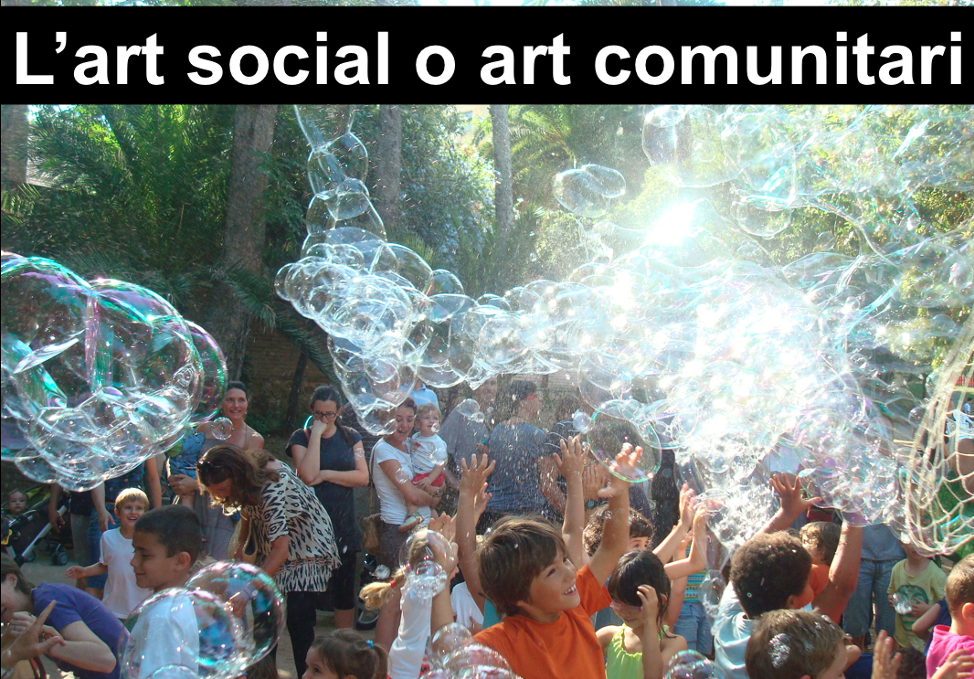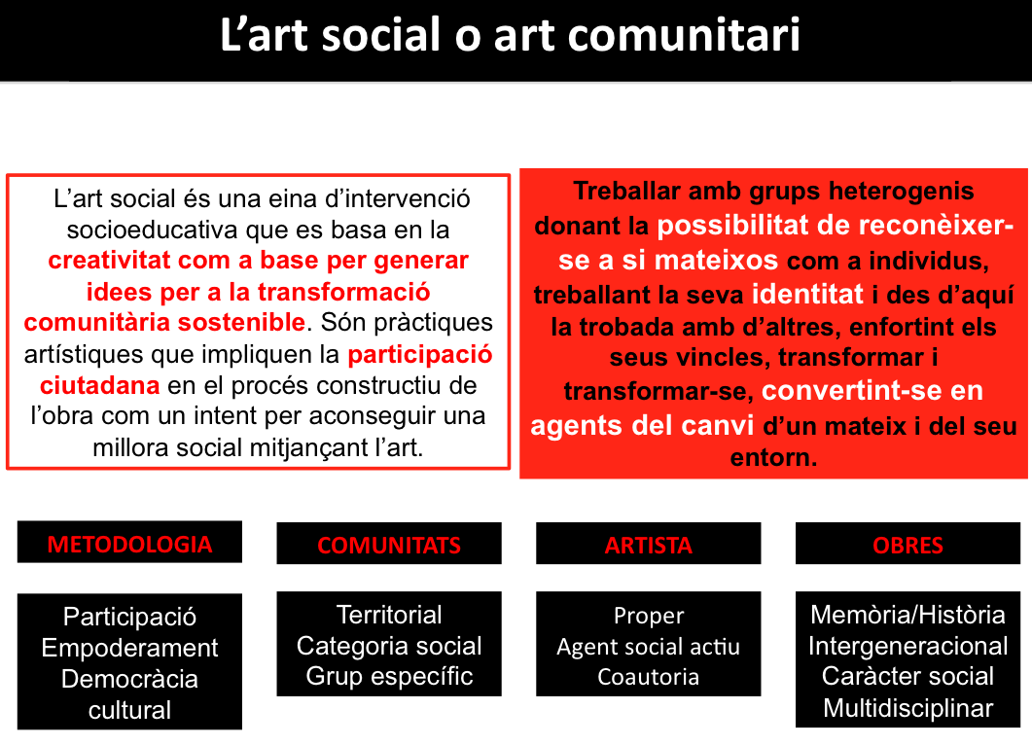
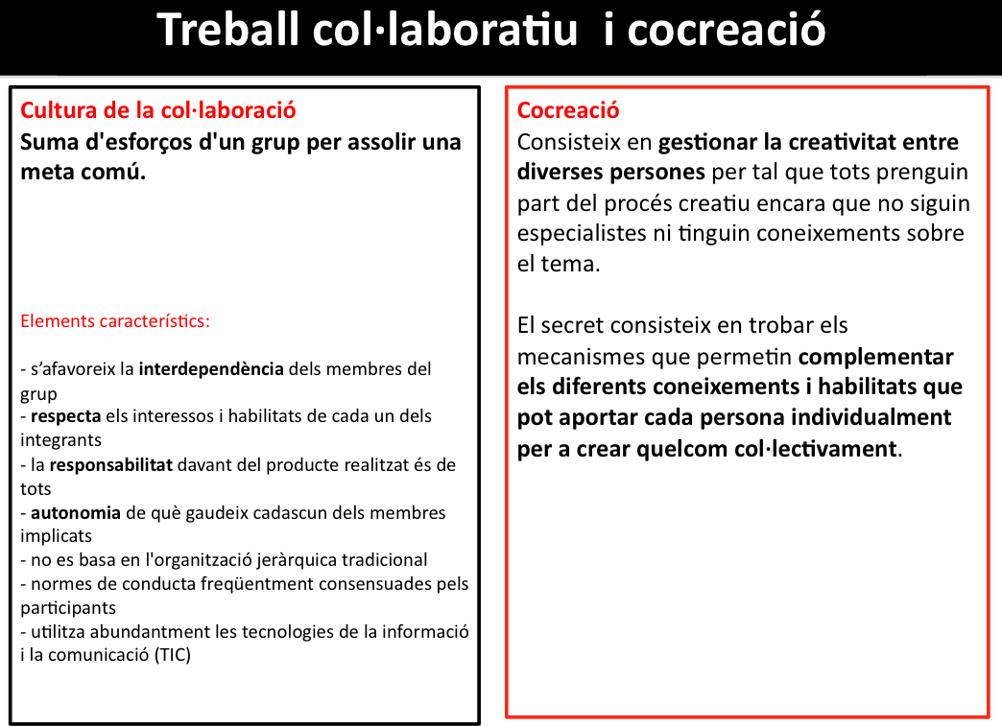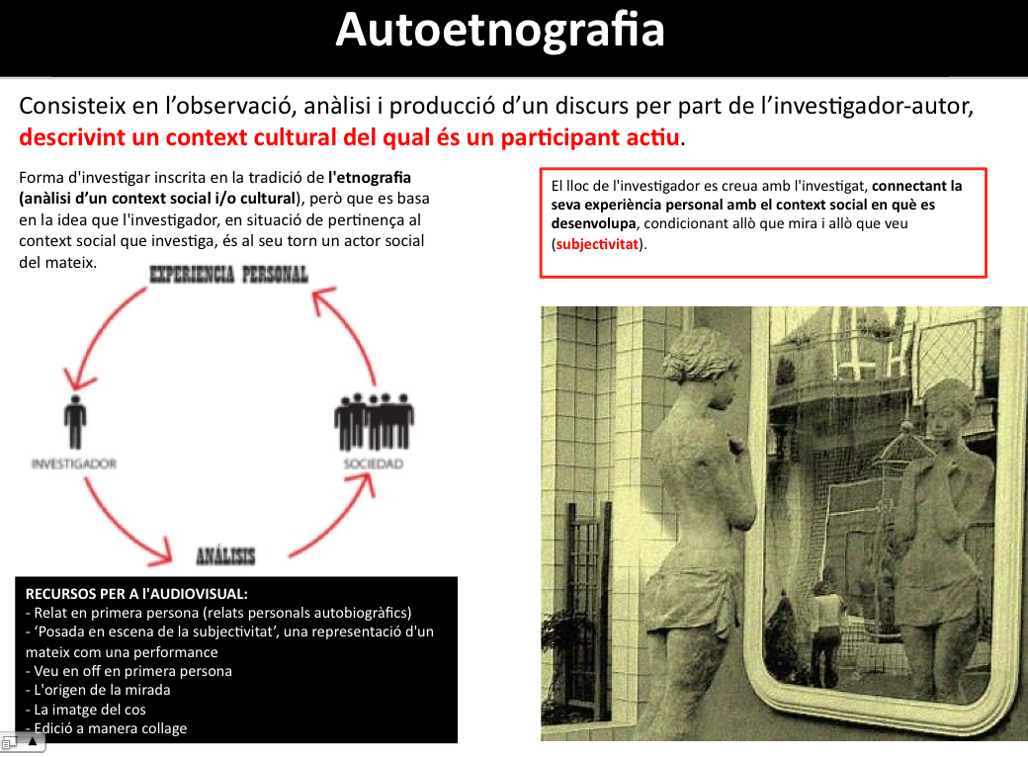
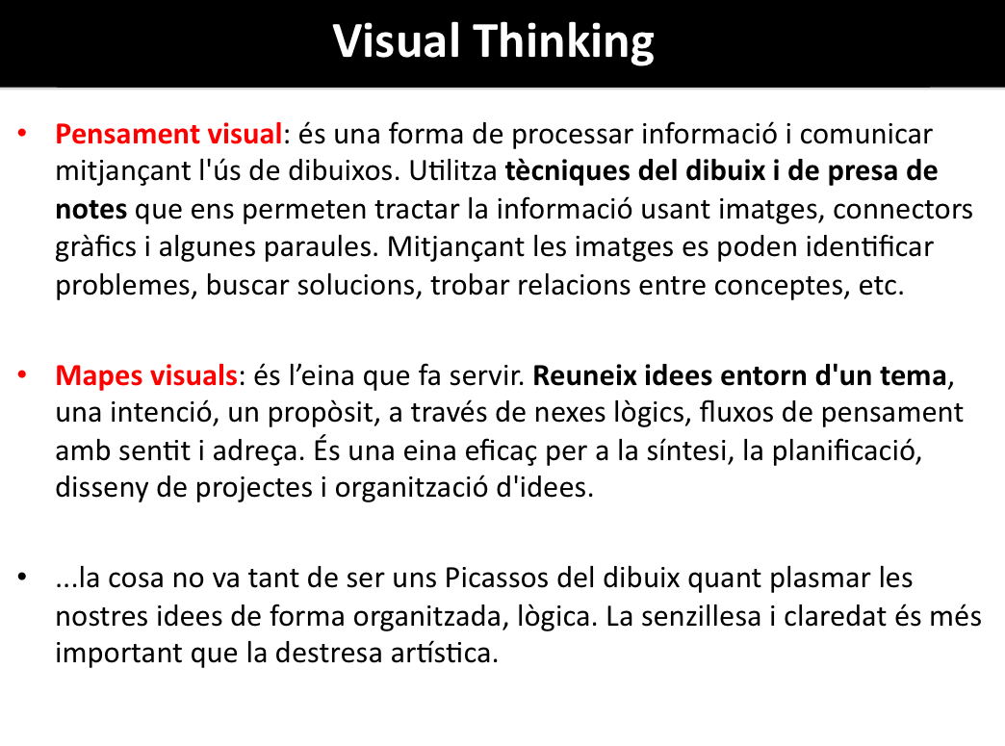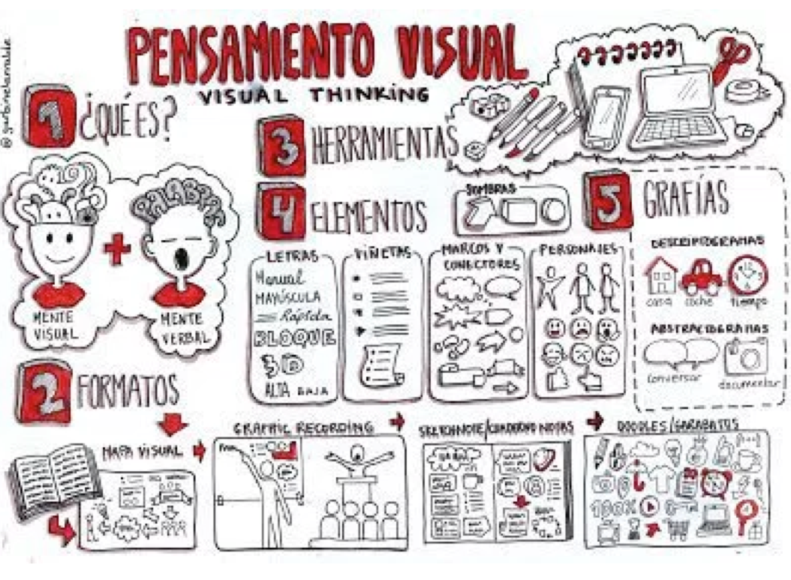
«Modelos de participación en las prácticas de arte comunitario»
Participantes: Javier Rodrigo, Cooperativa Etcs, Turisme Tàctic, Rafael Seguí
LA TEMÁTICA: ARTE COMUNITARIO Y ESPACIO PÚBLICO: PORQUÉ?
Los debates alrededor del arte público y el arte comunitario tienen ya una historia que empieza a ser larga. En los setenta, en Estados Unidos las vanguardias frías como el mínimal y el conceptual habían llegado a su pleno desarrollo, pero algunos artistas y activistas culturales no encontraban en aquella purificación formal una forma expresiva útil para sus propuestas de intervención. Al rescoldo de los movimientos pacifistas, feministas, de derechos civiles y ecologistas, se recupera la exploración de otras formas entre la práctica artística y el activismo, como por ejemplo la performance, la instalación, el muralismo, etc., a menudo en el marco de producciones colectivas.
A lo largo de los años ochenta, el signo conservador del gobierno de Reagan se dejó sentir también en la vida cultural y artística. La reacción de censura ante algunas manifestaciones consideradas inmorales, desencadenó un intenso debate sobre la responsabilidad del artista y el valor del arte en la sociedad. A la vez, voces hasta entonces no reconocidas por la cultura dominante empiezan a hacerse escuchar, y una serie de minorías hacen de la lucha por la representación, también en el campo del arte, una forma por lograr un reconocimiento, cuando menos en el terreno simbólico. Estas políticas de representación, o identitárias, a pesar de ser importantes, también han demostrado sus límites puesto que dejan intactas las bases materiales de las desigualdades.
En todo caso, lo que se inicia es un decidido movimiento, tanto simbólico como físico, hacia fuera de los espacios habituales del arte: el museo y la galería. Si bien al principio esto significó a menudo la colocación de obras de arte convencionales en el espacio público, pronto se extendió esta noción al entramado social que habita y da sentido efectivo a ese espacio. Así, la comunidad se convierte en el lugar de la actuación y el trabajo de un conjunto de artistas, que establecen varios grados de relación con los colectivos con los cuales colaboran.
En este sentido, el concepto de arte comunitario supone una mirada crítica a las prácticas artísticas en el espacio público, puesto que los trabajos participativos y los modelos colaborativos replantean el lugar, la identidad y los marcos de actuación de la comunidad. Esta mirada crítica sirve a la práctica artística para extenderse y articular su campo de acción en una diversidad de instituciones y disciplinas, dónde el arte se presenta como un motor de transformación social. Simultáneamente esto supone replantear el rol del artista más allá de la producción de objetos estéticos, como trabajador cultural, agente social activo y facilitador.
En la actualidad ha ganado terreno la evidencia que, sea consciente o no el artista, toda intervención en el terreno cultural supone una intervención política. Aquellos que trabajan desde una perspectiva consciente de manera comunitaria o colaborativa deben confrontar los dilemas que plantea un contexto político e institucional complejo como es el del desarrollo social. Varias teorías han planteado el papel de la cultura en el desarrollo de una democracia dónde las diferencias no sean anuladas por consensos más ficticios que negociados. Específicamente el arte comunitario toca alguno de estos puntos sensibles puesto que se basa en el diálogo, la negociación y, en definitiva, en las relaciones de poder.
Recommended lectures | - Blanco, Mercedes. Autoetnografía: una forma narrativa de generación de conocimientos Andamios. Revista de Investigación Social, vol. 9, núm. 19, mayo-agosto, 2012, Universidad Autónoma de la Ciudad de México  http://www.redalyc.org/pdf/628/62824428004.pdf  - Russell, C. (2011). Autoetnografía: viajes del yo, laFuga, 12. http://2016.lafuga.cl/autoetnografia-viajes-del-yo/446  - Pellicer Cardona, Isabel. Derivas: arte, ciudad y sociedad. URBS. Revista de Estudios Urbanos y Ciencias Sociales, , vol. 4, núm. 1, Universidad de Almería  http://www2.ual.es/urbs/index.php/urbs/article/view/pellicer_nubiola_lacour/171  - Palacios Garrido, Alfredo. El arte comunitario: origen y evolución de las prácticas artísticas colaborativas. Arteterapia. Papeles de arteterapia y educación artística para la inclusión social, vol. 4, 2009, Universidad Complutense Madrid  http://revistas.ucm.es/index.php/ARTE/article/view/ARTE0909110197A/8795  - Ramos , Wilder. ARTE COMUNITARIO (Ponencia sobre Arte Comunitario en "Arte, ciudadanía y espacio público"), Julio del 2011  http://xxxcholoxxx.blogspot.com.es/2011/07/arte-comunitario.html

SESSION 2
Recommended lectures | - Barri Espai de Convivència (BEC). Els barris de La Marina. FAVB 2015  https://barriespaideconvivencia.wordpress.com/2015/02/27/els-barris-de-la-marina-ja-tenen-la-seva-revista-bec/  - Pérez, Jaime i Caballero, Pablo. La Zona Franca, col. 'Conèixer el Districte de Sants-Montjuic', num7. Arxiu Municipals de Sants-Montjuic.  - Anglès i Gon`zles, Ramon. El barri vell de Port. imatges i records. Ed. Ajuntament de Barcelona.  - López Sánchez, Pere. Rastros de rostros en un prado rojo (y negro). Las casas baratas de Can Tunis en la revolución social de los años treinta. Virus editorial, 2013  https://rastrosderostros.wordpress.com/  http://www.todoslosnombres.org/sites/default/files/investigacion230_1.pdf

SESSION 3
Recommended lectures | - Manual de Mapeo Colectivo: Recursos cartográficos críticos para procesos territoriales de creación colaborativa. Iconoclasistas. Buenos Aires, Tinta Limón, 2013.  http://www.iconoclasistas.net/mapeo-colectivo/  - R. Montesino, Antonio. Práctica y representación del territorio como ejercicio de enunciación. Algunas propuestas personales. URBS. Revista de Estudios Urbanos y Ciencias Sociales, , vol. 4, núm. 1, Universidad de Almería  http://www2.ual.es/urbs/index.php/urbs/article/view/ruiz_montesinos  - Palacios Ortiz, Antonio Jesús. Carto[bio]grafias. Invenciones cartográficas para representaciones experienciales. URBS. Revista de Estudios Urbanos y Ciencias Sociales, , vol. 4, núm. 1, Universidad de Almería  http://www2.ual.es/urbs/index.php/urbs/article/view/palacios_ortiz

SESSION 4
Recommended lectures | - Faus, Pau. Caminar la periferia romana. URBS. Revista de Estudios Urbanos y Ciencias Sociales, , vol. 4, núm. 1, Universidad de Almería  http://www2.ual.es/urbs/index.php/urbs/article/view/faus_pau  - López, Irene. Diario de Derivas: Arganzuela al desnudo. Revista de Estudios Urbanos y Ciencias Sociales, , vol. 4, núm. 1, Universidad de Almería  http://www2.ual.es/urbs/index.php/urbs/article/view/lopez_diaro  - Lazzaroni, Mario. Homo Amphibium. Deriva en la Laguna de Marano y Grado. URBS. Revista de Estudios Urbanos y Ciencias Sociales, , vol. 4, núm. 1, Universidad de Almería  http://www2.ual.es/urbs/index.php/urbs/article/view/lazzaroni

SESSION 5
Recommended Links | - Project 'Bellvitge, rol en vivo'  http://lafundicio.net/bellvitgerolenvivo/  http://lafundicio.net/blog/tag/bellvitge-rol-en-vivo/  https://sociologiaordinaria.com/bellvitge-rol-en-vivo/  http://medialab-prado.es/mmedia/16001/view  https://www.youtube.com/watch?v=-4d4PH5ZujQ  https://www.youtube.com/watch?v=-4d4PH5ZujQ

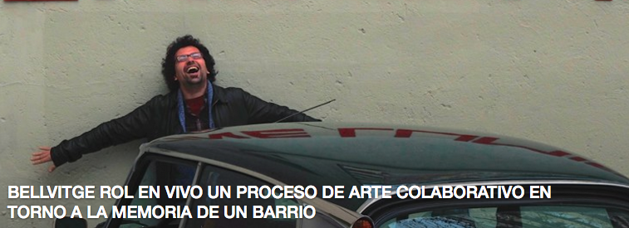
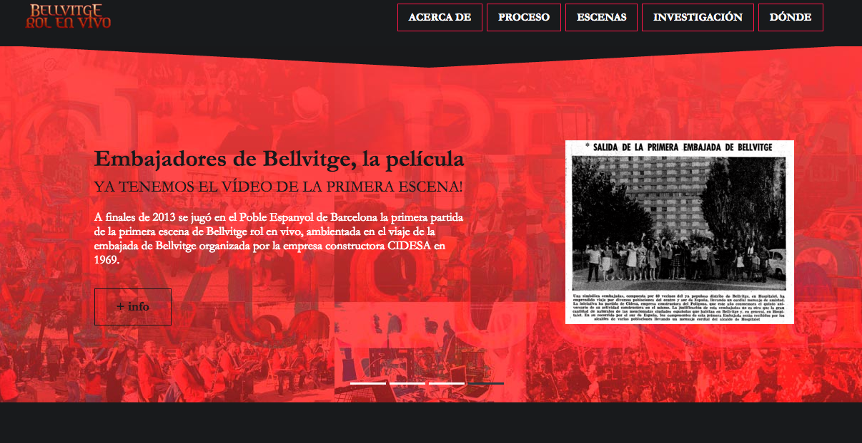

Presentation | - 'Capturing Identities' by Escola Cinema Popular de Barcelona

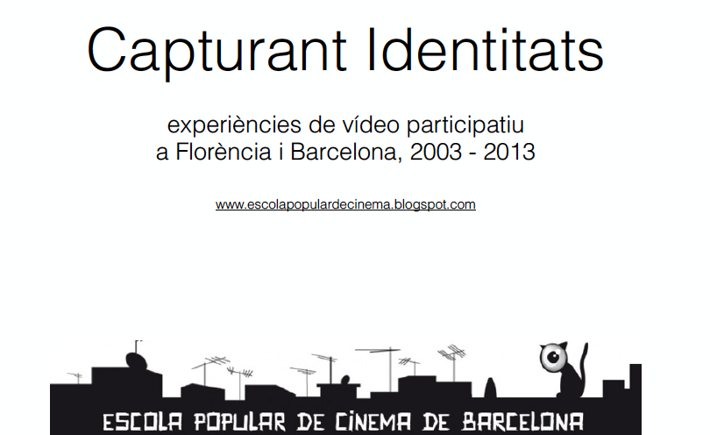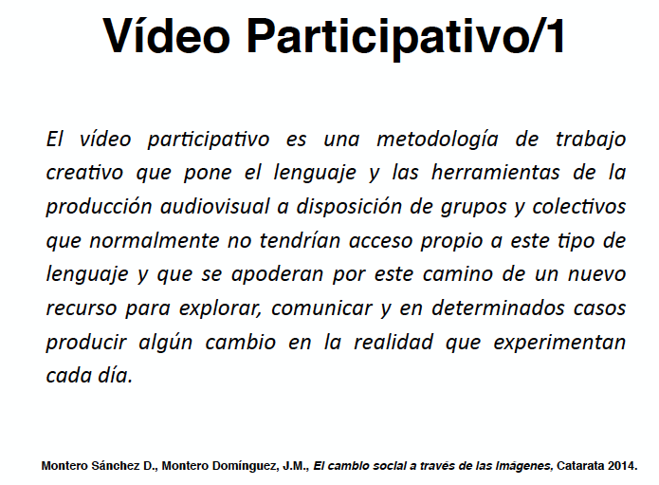
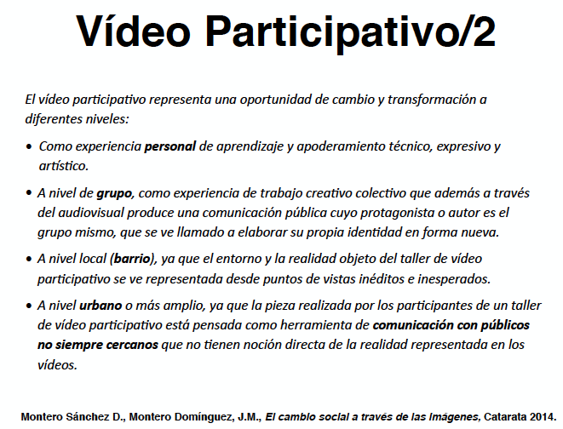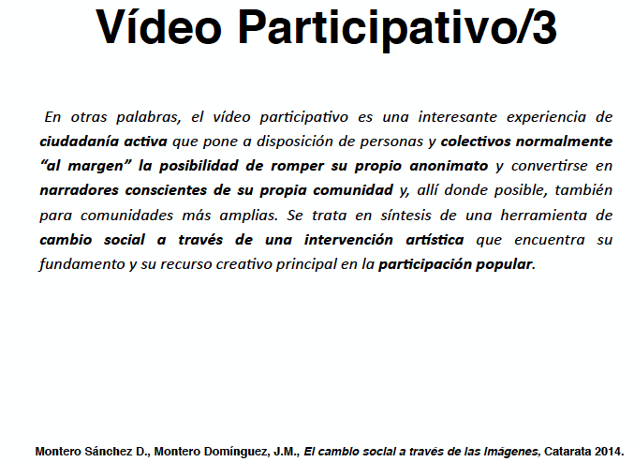
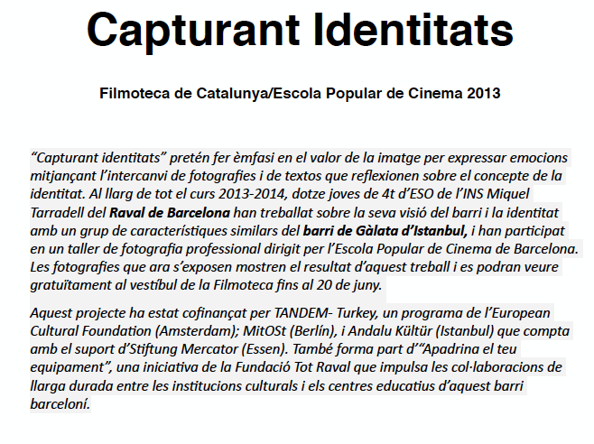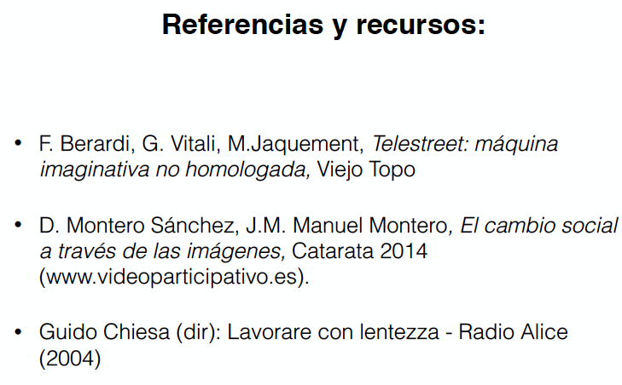

SESSION 6
Presentation | - Introduction to the Visual Culture. How to work with images? (by the Photography Club of Casa del Rellotge)

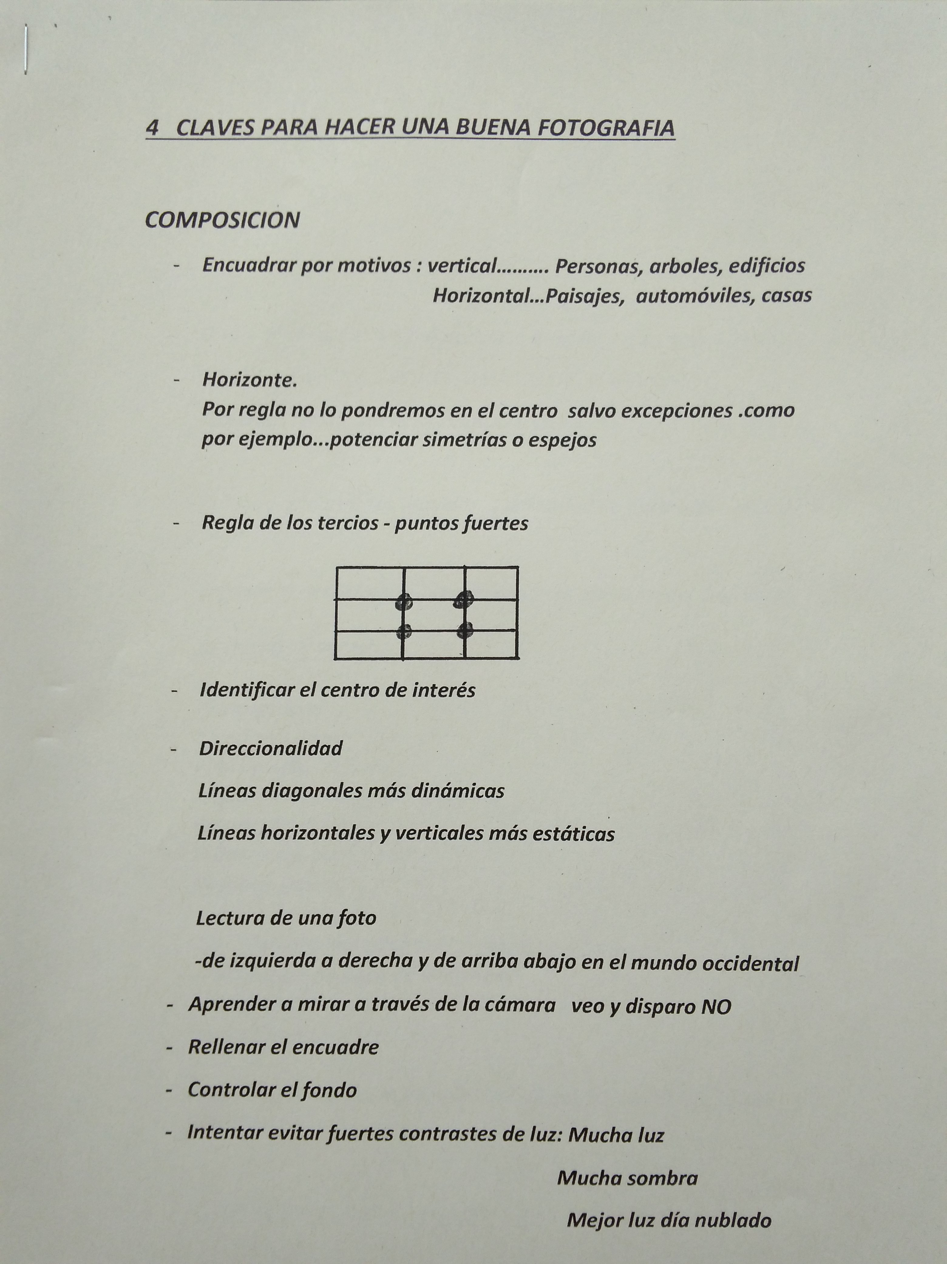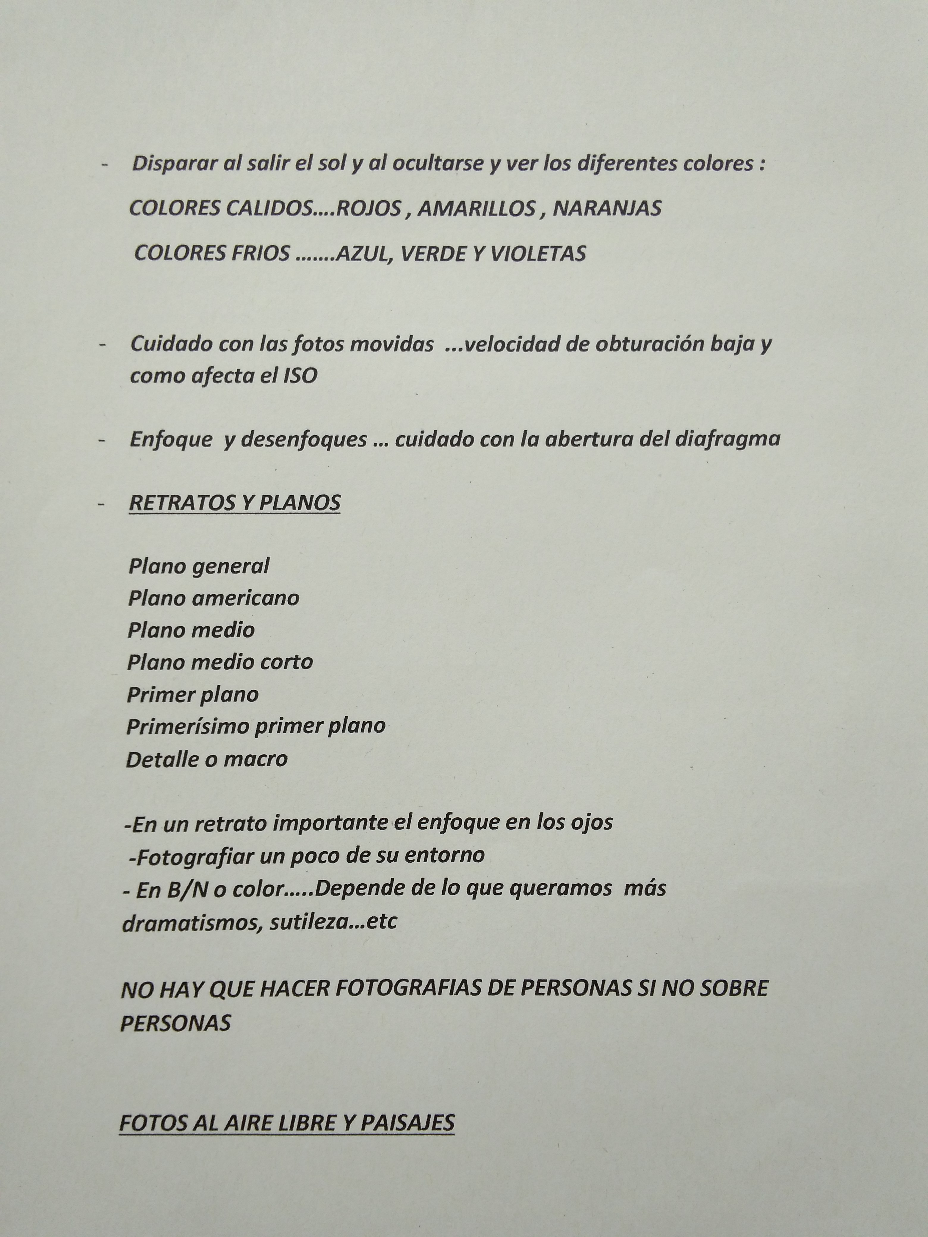
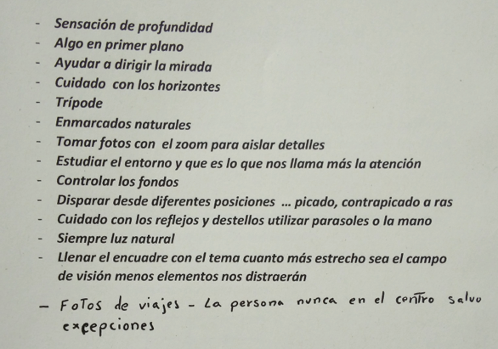

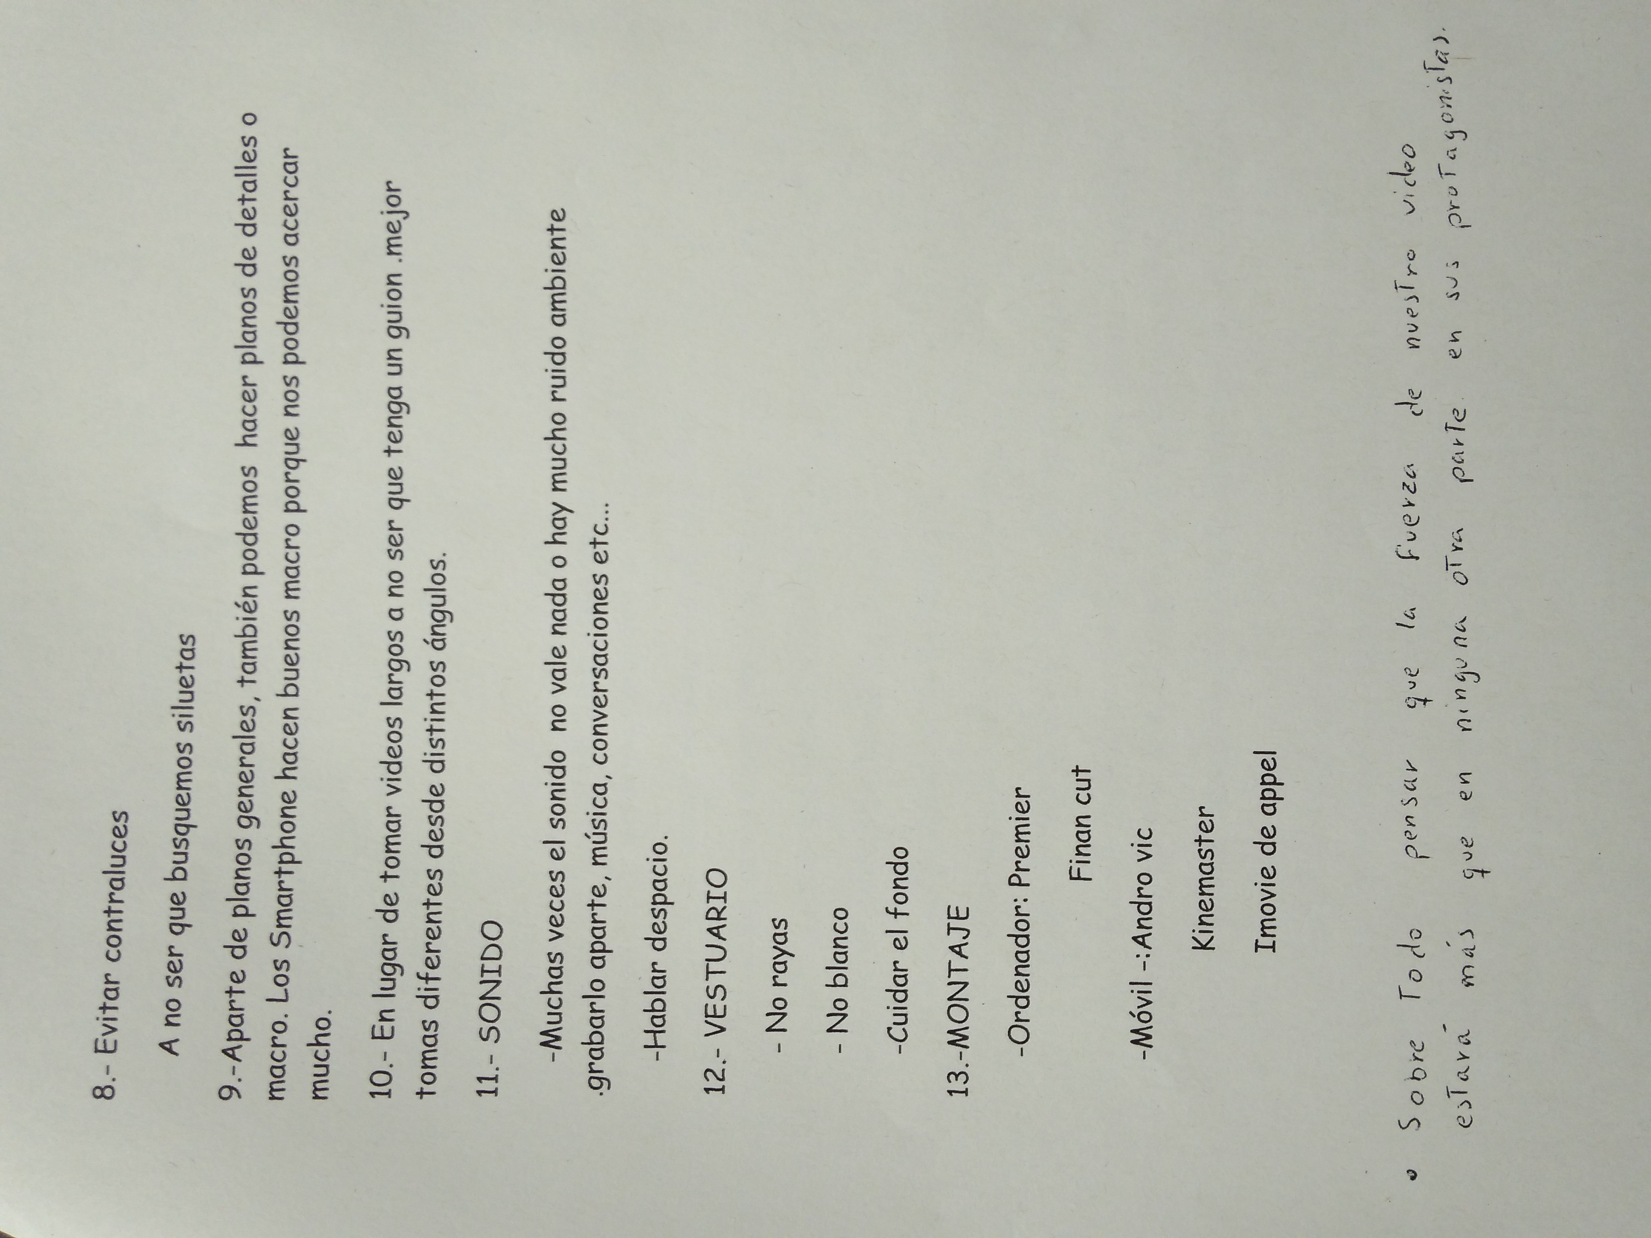
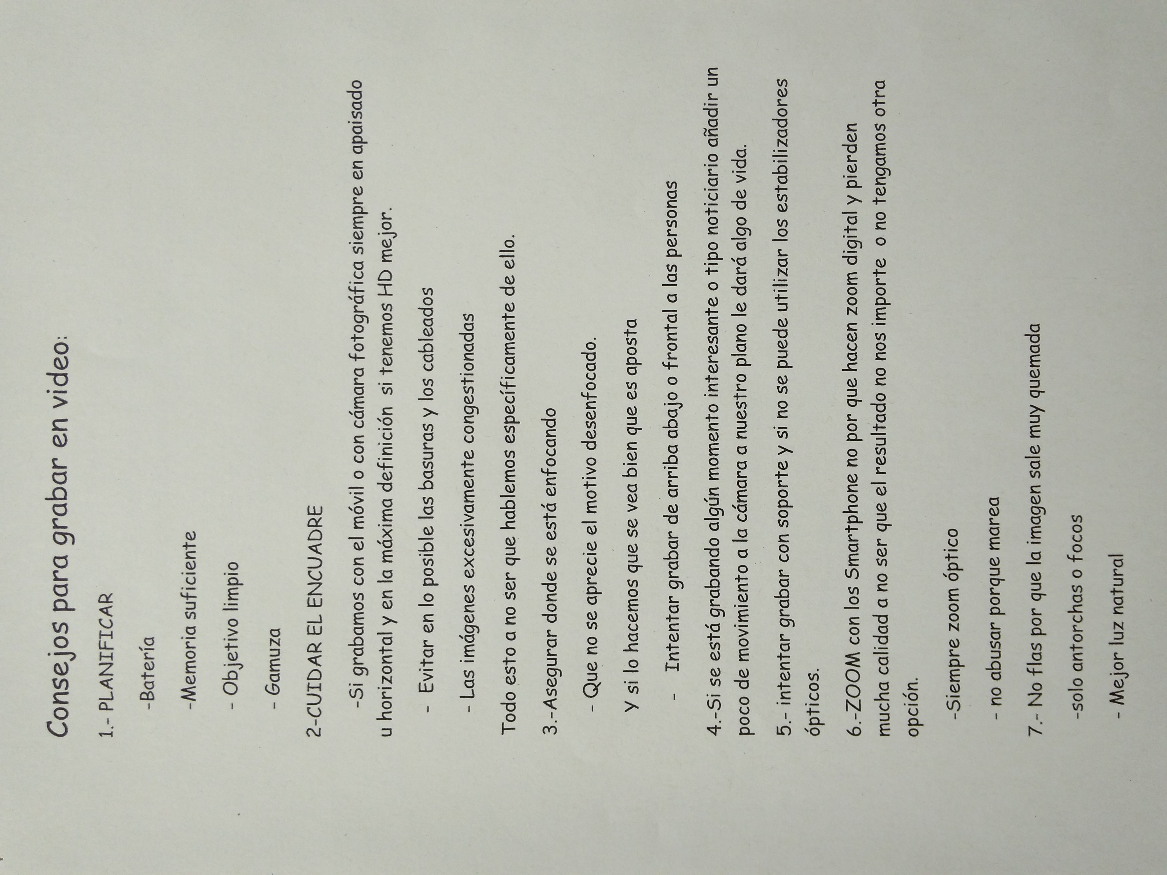

Presentation | - Introduction to participatory video. How to build a script? (In charge of Escola Cinema Popular de Barcelona, Alberto Bougleux)

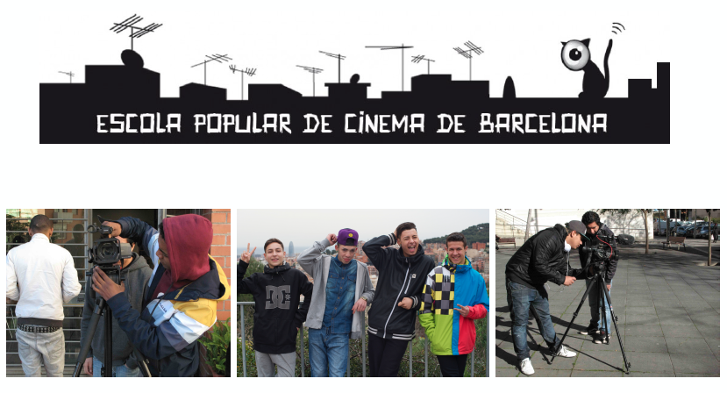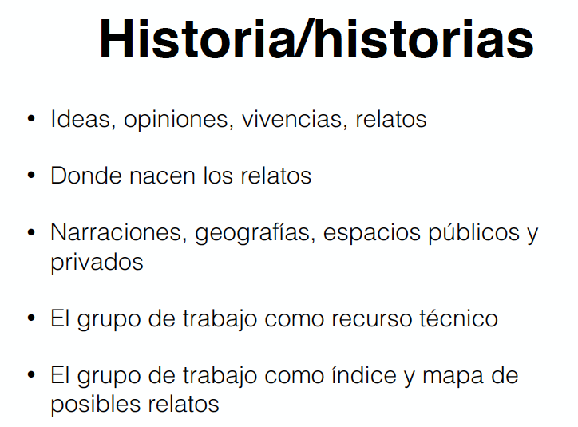
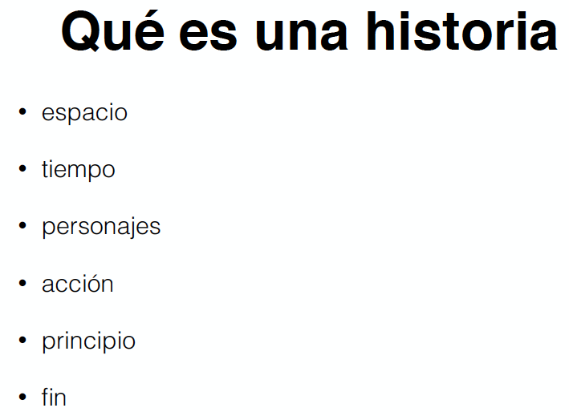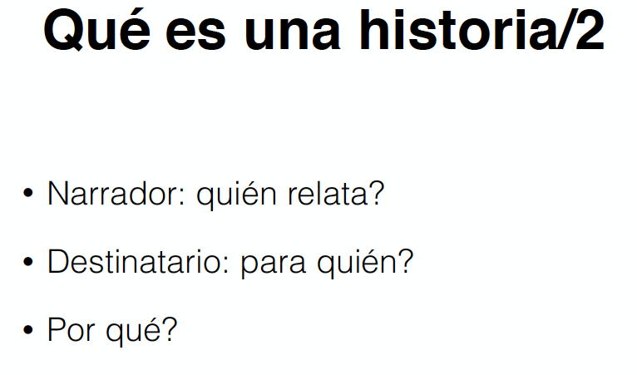
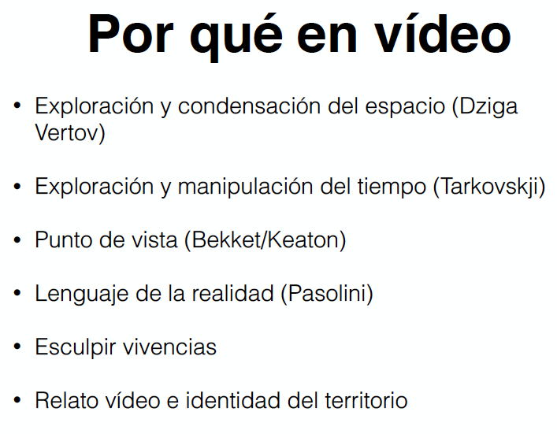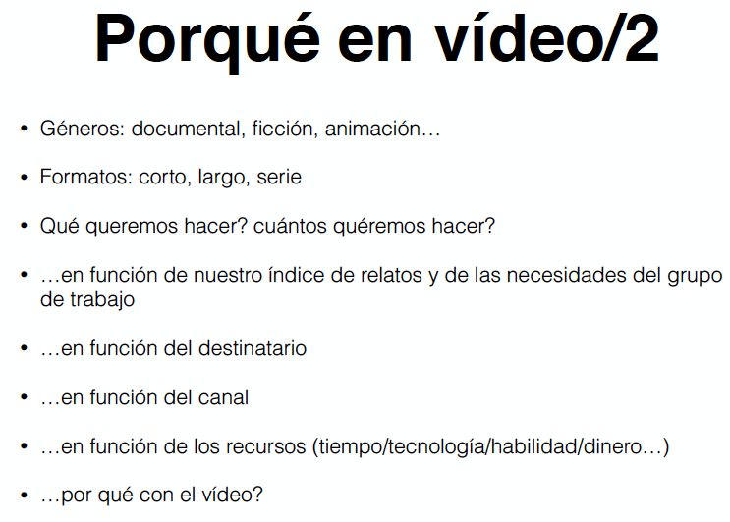
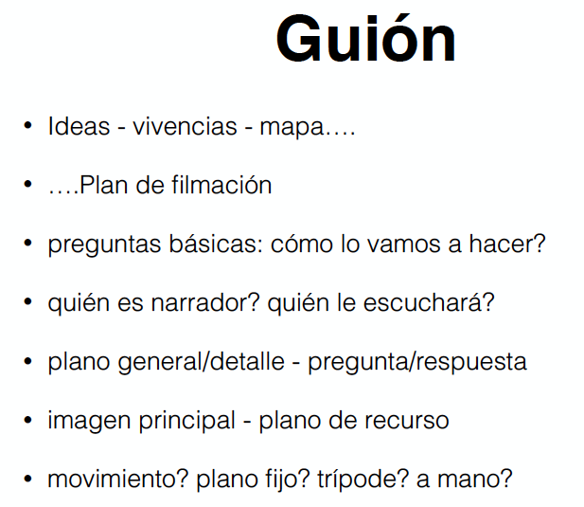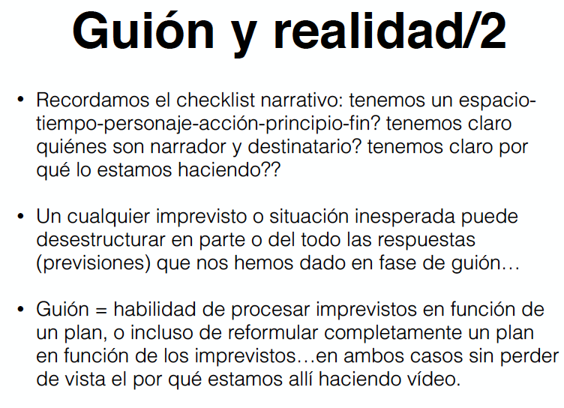
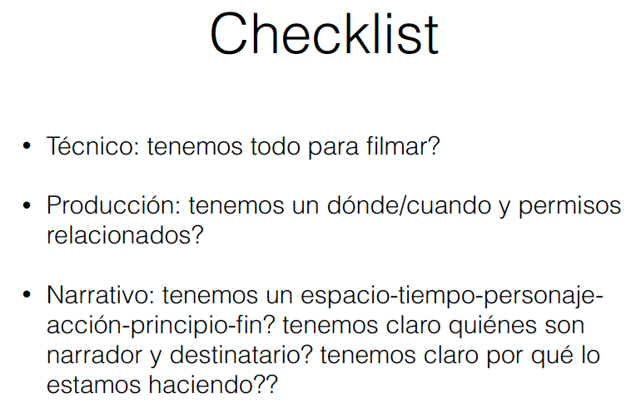

SESSION 7
Presentation | - Project Desdelamina.tv by David Picó

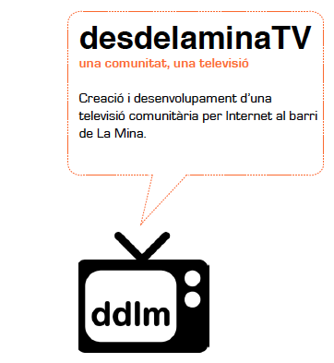
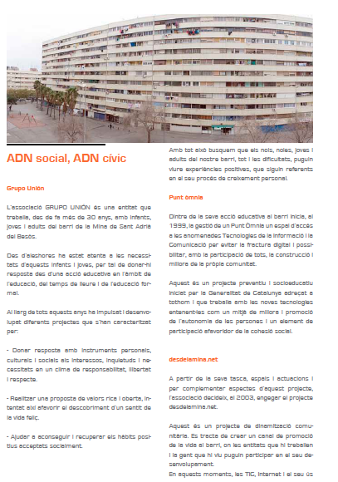

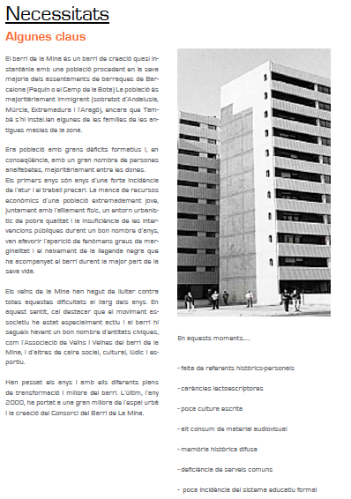

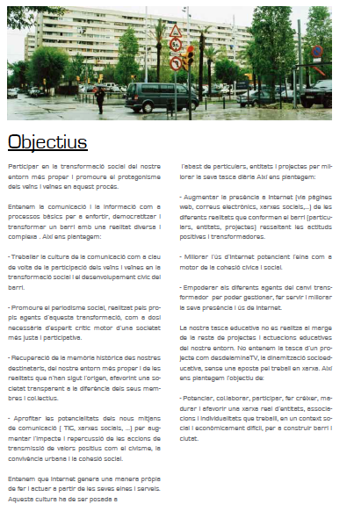
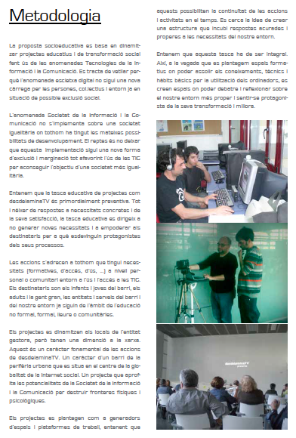

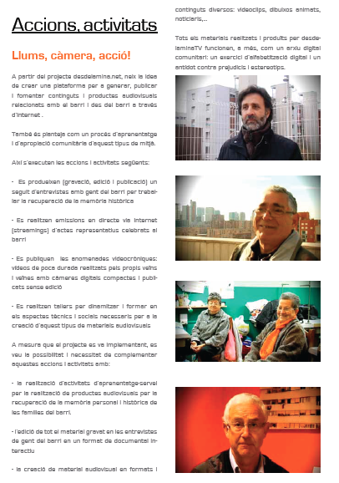

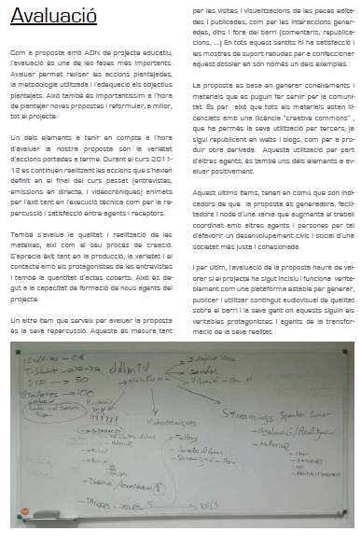

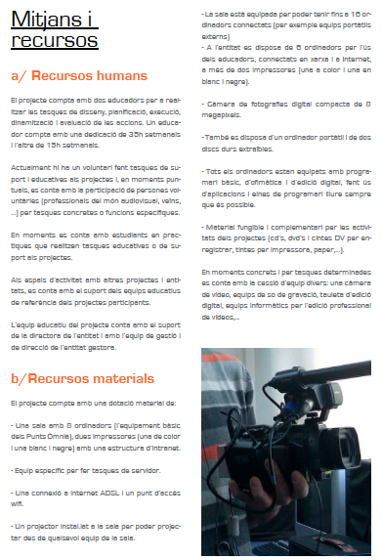

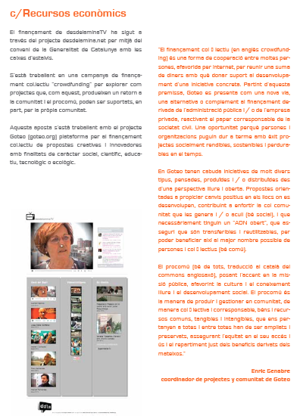

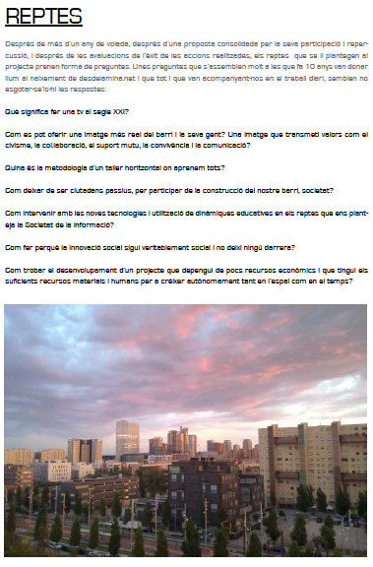

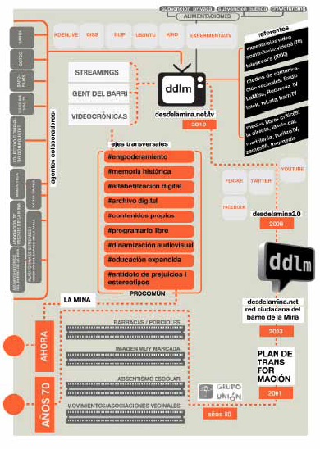

SESSION 8
Script | - First selection of contents

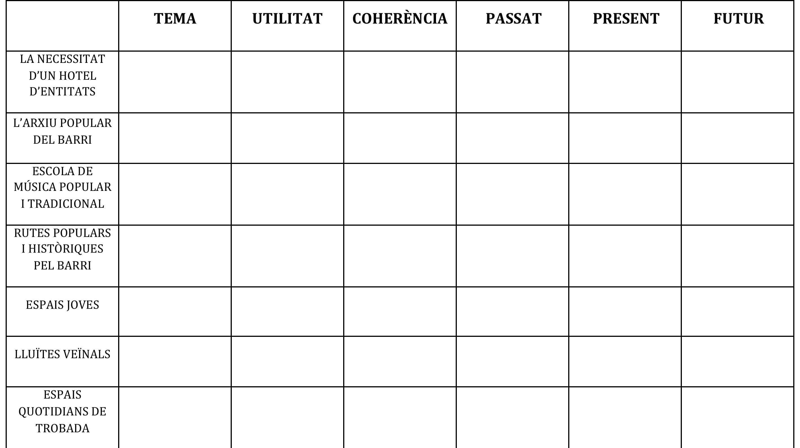

SESSION 9
Planning | - What, how, when, who..?

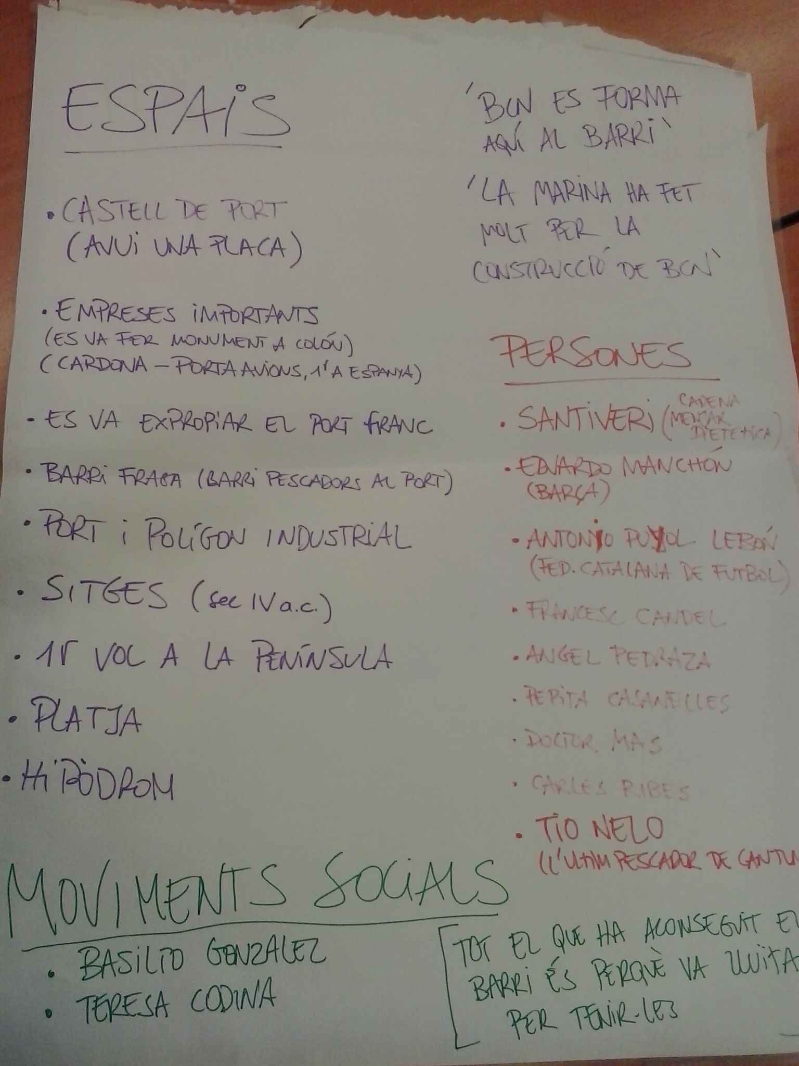

SESSION 12
Recomended videos | - About Recording:  L´avi de la càmera  https://vimeo.com/11431599  - About Audio:  La muerte tenía un precio  https://www.youtube.com/watch?v=MlPeC0Z0rvc  - About resources:  Time lapse:  https://www.youtube.com/watch?v=PY6sAsCwxRw  Construcció  https://www.youtube.com/watch?v=HAE2_Ay2cYc  - About Editing:  Elipsis 38:36  https://www.youtube.com/watch?v=dZ14Vqch6Vo  El pati del darrere  http://www.ccma.cat/tv3/alacarta/sense-ficcio/el-pati-del-darrere/video/5567858/  Docuficció  https://www.youtube.com/watch?v=eyqkheAM9sk  Can Mas Deu  https://vimeo.com/channels/escolapopulardecinema/81799856  Playground  https://www.youtube.com/watch?v=39hdgjhjyQs

Resources | Guidelines and technical aspects of video editing

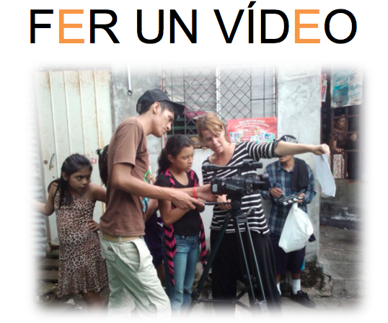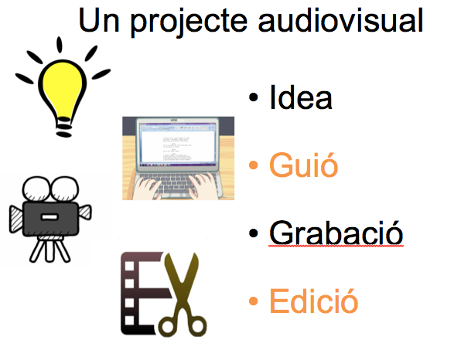

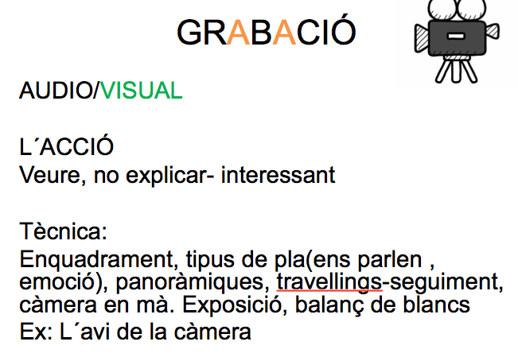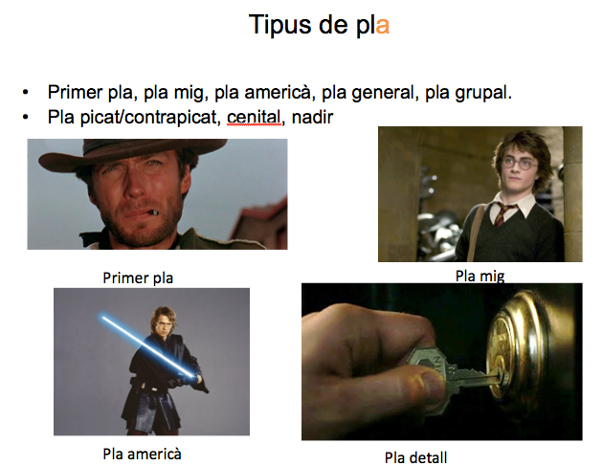

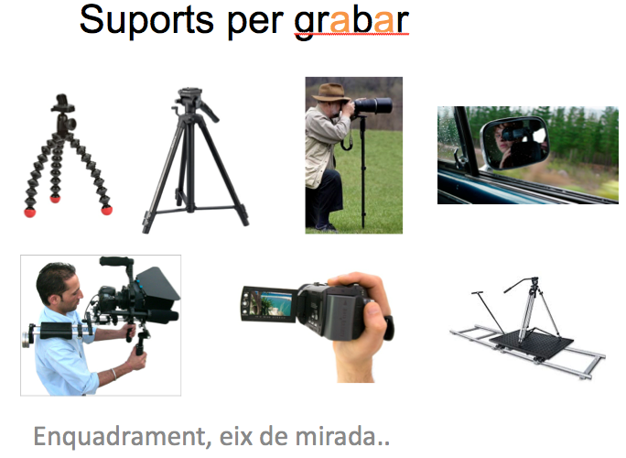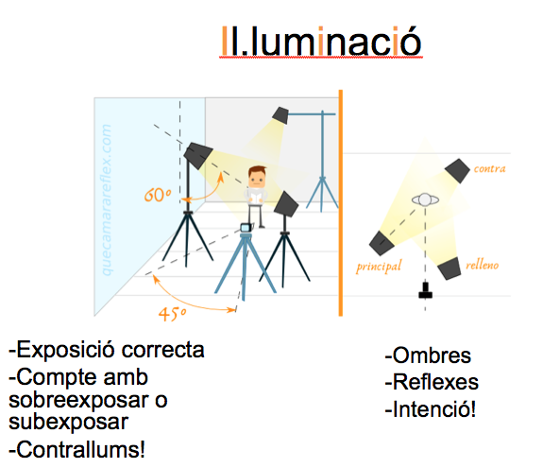

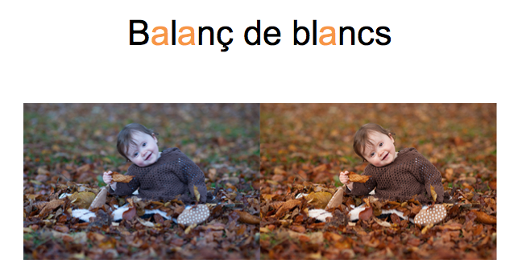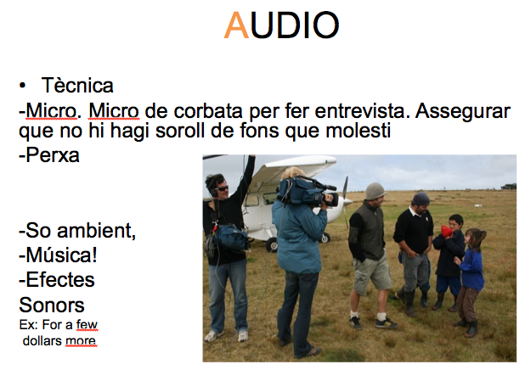

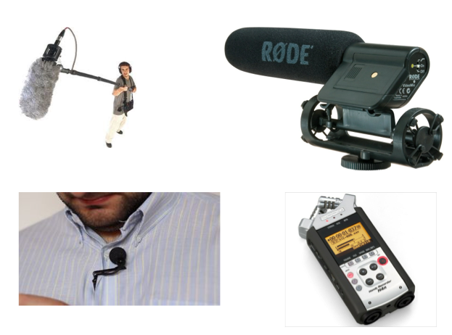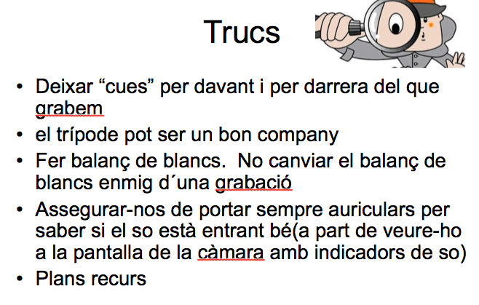

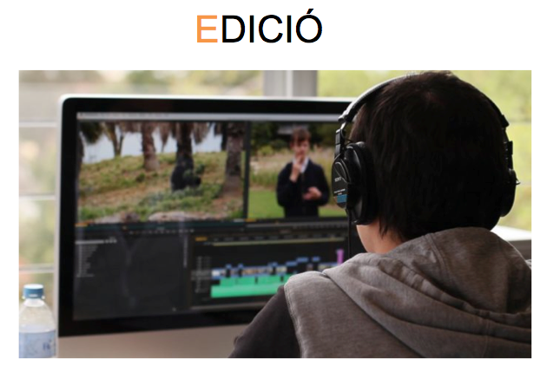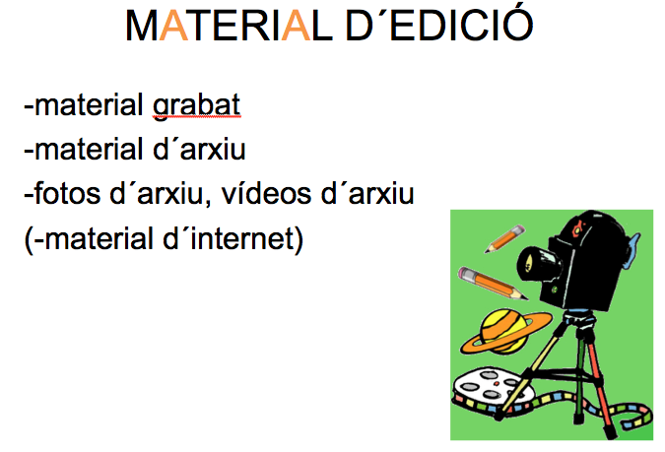

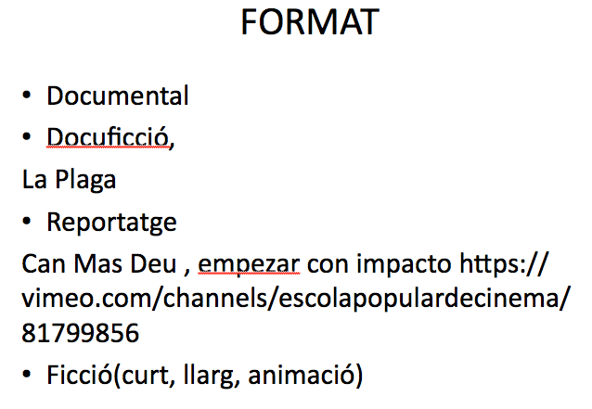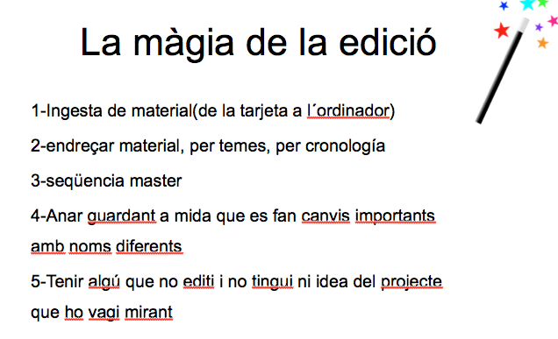

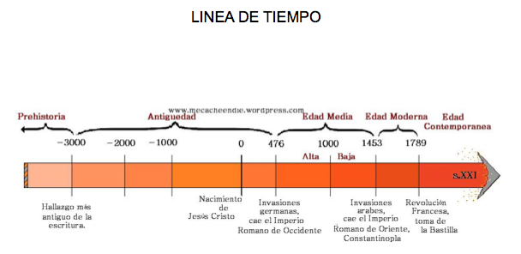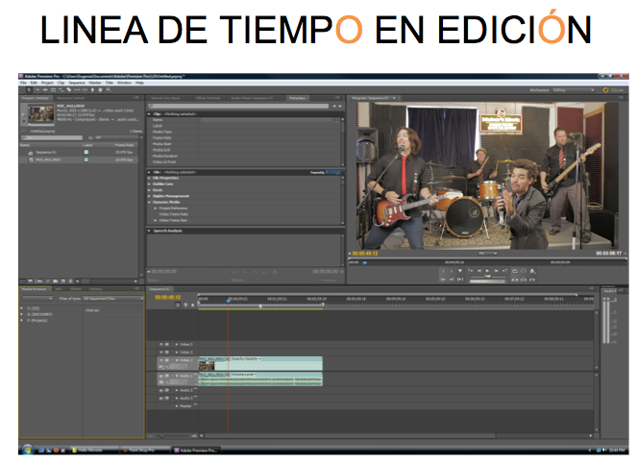

SESSION 21
Recomended links | - Platform for Participative Social Documentary (La Virreina)  http://plataformadsp.org/  http://plataformadsp.org/category/trabajo-con-colectivos/marina/

Convocatoria de la Plataforma Documental Social Participatiu – La Virreina (DSP-La Virreina)

Un projecte de mediació social de La Virreina–Centre de la Imatge
Projecte de treball en xarxa amb diversos col·lectius de la ciutat de Barcelona en l’àmbit del documental social participatiu.
Els col·lectius interessats a participar d’aquesta xarxa col·laborativa de producció audiovisual poden contactar amb la Plataforma DSP-La Virreina al correu
dspvirreina@gmail.com

Característiques del projecte
La Plataforma de Documental Social Participatiu (DSP-La Virreina) desenvolupa el seu treball en La Virreina – Centre de la Imatge, amb l’objectiu de generar vincles entre institució i societat a partir de la configuració de nodes i grups de treball en l’àmbit de la creació audiovisual participativa.
Els nodes centrals del projecte DSP i les seves línies de treball giren entorn de la recerca i reflexió de les pràctiques col·laboratives; la creació de xarxes vinculades al documental social i la creació d’un LABORATORI de producció audiovisual mitjançant el desenvolupament d’aquestes pràctiques.

Laboratori de producció
Característiques del laboratori que comencem en aquesta fase de treball durant els anys 2017 i 2018:
- El laboratori està obert a col·lectius interessats en el desenvolupament d’una pràctica audiovisual col·laborativa.
- Els col·lectius ja existents, o que es constitueixin al voltant d’aquest Laboratori, poden articular al costat de DSP-La Virreina el desenvolupament de projectes audiovisuals vinculats al territori, memòria, relats, així com a diverses reivindicacions socials i polítiques.
- No es tracta de crear documentals de caràcter televisiu, sinó d’articular una producció audiovisual a manera de càpsules que reflexionin, descriguin i aportin continguts sobre la història i transformació del territori, així com de les relacions socials i de producció que es donin en aquest. El Laboratori i la producció audiovisual estan oberts a les idees i propostes que generin els col·lectius.
- La producció audiovisual d’aquestes càpsules s’integrarà en un arxiu audiovisual en línia compartit pels col·lectius que formin part de la xarxa i obert a tota la ciutadania.

Metodologia de treball entre DSP-La Virreina i els col·lectius
- Conferència-taller de dues jornades (2 hores cadascuna) sobre DSP: referents i maneres de funcionament del documental participatiu. Desenvolupament tècnic – expressiu.
- Suport tècnic expressiu per part d’un o dos monitors de DSP-La Virreina durant un trimestre, si així ho suggereix el col·lectiu. Tasques de guió, enregistrament i postproducció.
- La Plataforma DSP-La Virreina col·labora també amb els seus equips tècnics d’enregistrament i postproducció per al treball participatiu juntament amb els col·lectius.
- Recopilació del material audiovisual producte del Laboratori i el treball dels col·lectius, en una base de dades oberta i participativa en línia confeccionada per DSP-La Virreina, compartida per la xarxa de col·lectius i oberta a la ciutadania.
- Suport metodològic, tècnic i humà de la Plataforma DSP-La Virreina per a la continuïtat del funcionament dels col·lectius que articulin la xarxa.
El cost del suport logístic als col·lectius és assumit per DSP-La Virreina, la qual cosa significa que no comporta cap despesa per als col·lectius que desitgin formar part d’aquesta xarxa de treball i que participin de la metodologia així com dels objectius proposats. Els col·lectius participants es comprometen a establir un marc de continuïtat i de responsabilitat sobre el desenvolupament del treball.
DSP-La Virreina. Gener del 2017.
____________________

